Thảm họa chìm tàu “Cimbria” ngày 19 tháng 1 năm 1883 – Câu chuyện về “Tàu Titanic của Đức”
maritimecyprus
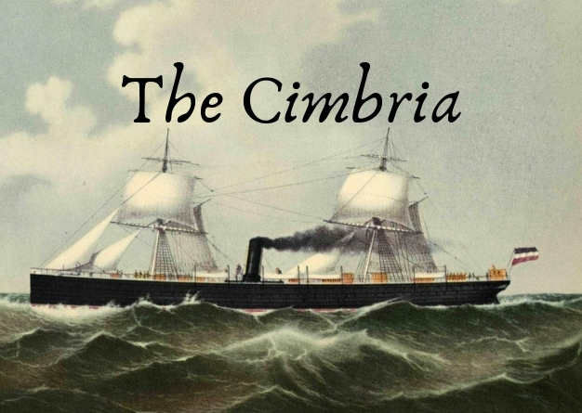
Cho đến khi tàu “Titanic” bị chìm vào năm 1912, thảm kịch chìm tàu hơi nước Hapag “Cimbria” được coi là thảm họa hàng hải dân sự lớn nhất mọi thời đại. Cho đến nay, thảm họa này vẫn là thảm kịch hàng hải dân sự lớn nhất ở vùng biển của Đức. Vụ đâm va đã trở thành tiêu đề trên khắp thế giới. Câu chuyện về con tàu hơi nước có chân vịt bằng thép bị chìm ở ngoài khơi đảo Borkum trên Biển Bắc bắt đầu từ 150 năm trước. Tàu “Cimbria”, hạ thủy ngày 21 tháng 1 năm 1867, nhổ neo từ Hamburg ngày 13 tháng 4 năm đó cho chuyến đi đầu tiên đến New York. Mười sáu năm sau, vào ngày 19 tháng 1 năm 1883, vụ tai nạn thương tâm đã xảy ra.
Cimbria là tàu hơi nước dài 330 foot, nặng 3.000 tấn được đóng vào năm 1867 và do Hamburg-Amerika Line vận hành. Tàu rời Hamburg, Đức vào ngày 18 tháng 1 với 302 hành khách và 120 thành viên thủy thủ đoàn. Trong số hành khách có nnhững người Đông Âu đang trên đường đến Mỹ, những thủy thủ người Pháp trên đường đến Le Havre và một nhóm người Mỹ bản địa đang đi du lịch và họ đang trưng bày các vật dụng của miền Tây hoang dã.
Tàu Sultan, một tàu hơi nước nhỏ hơn của Hull và Hamburg Line chỉ chở thủy thủ đoàn, cũng đang di chuyển qua Biển Bắc vào ngày 19 tháng 1. Mặc dù có sương mù dày đặc vào sáng sớm hôm đó, nhưng không có tàu nào thực hiện bất kỳ biện pháp phòng ngừa nào, chẳng hạn như giảm tốc độ, và tàu Sultan đã đâm thẳng vào tàu Cimbria ở mạn trái.
Cả hai tàu hơi nước đều bị hư hỏng nặng và các xuồng cứu sinh của tàu Cimbria đã được hạ. Bảy chiếc đã hạ được được hạ xuống nước nhưng trong lúc hỗn loạn, chúng không nhận người lên đết hết sức chứa. Thêm nữa, ba chiếc xuồng cứu sinh đã nhanh chóng biến mất trong sương mù dày đặc và không bao giờ được nhìn thấy nữa. Với những người không lên được xuồng cứu sinh, nước lạnh là thứ chết người. Hạ thân nhiệt và chết đuối đã cướp đi sinh mạng của hàng trăm người chỉ trong vài phút.

https://youtu.be/Wp80yYqPfnc
Một vài tàu ở gần đó đã vớt được một vài xuồng cứu sinh ngay sau đó nhưng phần lớn trong số 65 người sống sót từ tàu Cimbria đã không được vớt cho đến hai ngày sau đó. Thuyền trưởng của tàu Sultan, người đã cố gắng giữ cho tàu nổi, đã bị chỉ trích nhiều vì không cung cấp bất kỳ sự hỗ trợ nào cho hành khách và thủy thủ đoàn của tàu Cimbria. Tổng cộng, 357 người đã thiệt mạng.
Năm 1974, xác tàu "Cimbria" được phát hiện ở độ sâu 25 mét nước, cách đảo Borkum 19 hải lý về phía tây bắc. Tàu khảo sát "Wega" đã bắt đầu kiểm tra xác tàu trong cùng năm đó. Trong số nhiều thứ được trục vớt, có chiếc chuông của tàu. Ngày nay, bạn có thể nhìn thấy nó ở sảnh vào của Ballin House ở Hamburg, nơi nó được đặt như một đài tưởng niệm cho tất cả những người đã thiệt mạng trên biển.
Còn nữa, từ năm 2001 đến năm 2008, các thợ lặn đã vớt lên được nhiều mảnh thiết bị và hàng hóa từ xác tàu đắm, bao gồm đồ sứ, các chai rượu và ngà voi. Ngày nay, xác tàu đắm trải dài trên một khu vực dài 115 mét, mặc dù không còn có thể nhìn thấy cấu trúc của con tàu. Chỉ trong vài năm nữa, xác tàu đắm đã mục nát nặng của "Cimbria" sẽ tan rã hoàn toàn và biến mất.
----------------------------------

